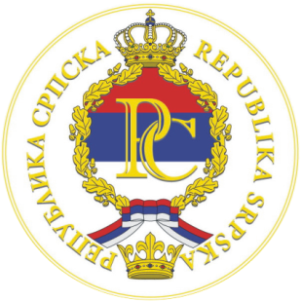

РЕПУБЛИКА СРПСКА

ВЛАДА
МИНИСТАРСТВО УНУТРАШЊИХ ПОСЛОВА
Трг Републике Српске 1, Бања Лука, тел: 051/338-478, факс: 051/338-844, E-mail: mup@mup.vladars.net

На основу члана 76. став 2. Закона о републичкој управи („Службени гласник Републике Српске” бр. 115/18,111/21 и 15/22) и члана 2. Правилника о поступку селекције и избору кандидата за кадете полицијске обуке у Jединици за полицијску обуку – Полицијској академији („Службени гласник Републике Српске“ број 20/21), министар унутрашњих послова доноси

О Д Л У К У
о продужењу рока за пријем докумената по Конкурсу за кадете XXV класе полицијске обуке у Јединици за полицијску обуку – Полицијској академији Бања Лука

I
Рок за пријем докумената за упис кадета XXV класе полицијске обуке у Јединици за полицијску обуку – Полицијску академију Бања Лука, по Конкурсу објављеном у листу „Глас Српске“ од 01.06.2022. године, продужава се за 15 дана од дана објављивања ове Одлуке у листу „Глас Српске“.

II
Ову Одлуку реализоваће Управа за полицијску обуку, а објавиће се:
- у дневном листу „Глас Српске“,
- на интернет страници и интранет страници Управе и
- на огласним таблама организационих јединица Министарства, у сједишту полицијских управа и полицијских станица.

III
Ова Одлука ступа на снагу даном доношења.

У Бања Луци
Број: С/М-611.2-2/22
Датум: 14.06.2022. године
М И Н И С Т А Р

Мр Драган Лукач

